西山卫健信息

第38期

昆明市西山区卫生健康局办公室 2020年2月14日

西山“健康卫士”风采，

马街社区卫生服务中心主任 王华

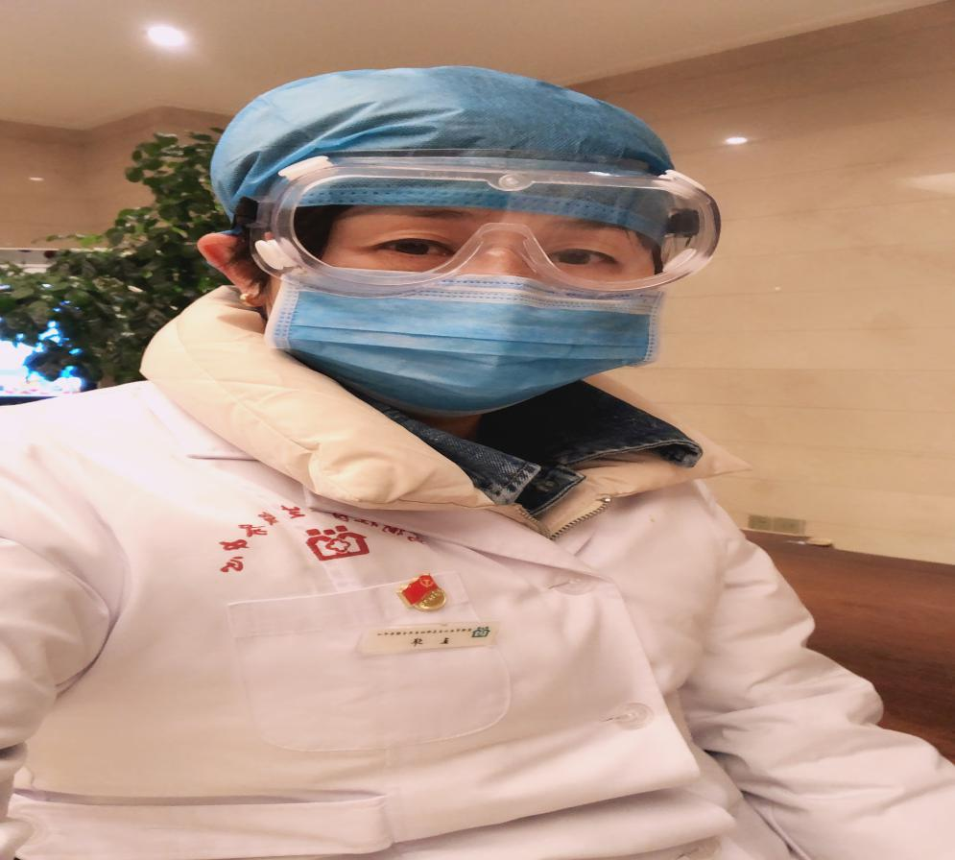

马街社区卫生服务中心主任 王华

王华作为一名公共卫生专业的医生，在疾病防控的战线上，一直冲锋在前。2003年中国非典暴发流行，刚参加工作的她就冲在了战“疫”一线。生平第一次身穿防护服、戴护目镜，前往医院、社区对发热病人进行处置。“十七年前非典型肺炎防控工作场景历历在目，这种关键时刻，正是体现一个公卫人的担当和责任，自己不上，谁又上呢？”王华激动的说着。

自“新冠肺炎”疫情发生以来，王华主任带领全中心医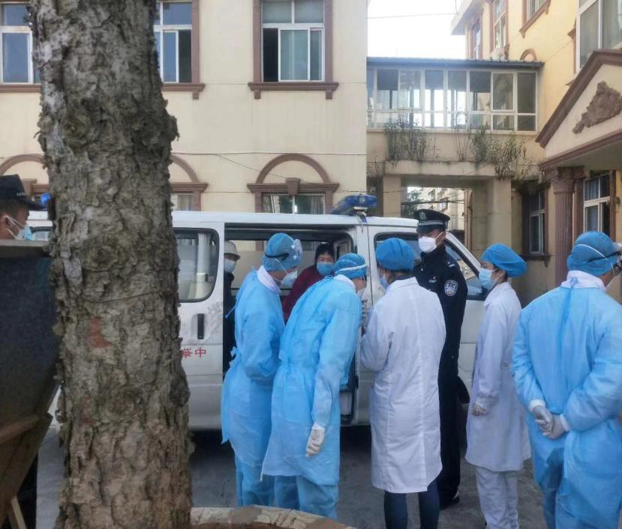务人并肩作战，多少个夜晚都奔波在疫情防控的路上，二十来天从没睡过一个安稳觉、吃过一顿温饱饭。1月24日，也就是大年三十晚上11:00，云安会都报警称酒店入住了两名湖北籍旅客，并有发热症状，一时间大家都慌了神，街道、辖区派出所、酒店都不知道该如何处置。那个时候，大家对“新冠肺炎”的认识也只是一知半解。紧急时刻，马街社区卫生服务中心收到了上级指令，立即赶赴现场处置。作为中心主任的王华即刻带领两名同志前往现场。救护车没有驾驶员，她开！单位没有隔离衣，大家仅戴上口罩、手套和防护面罩，匆忙赶往现场。经过流调及现场评估，急需对两名旅客进行转移，随即拨打120将两名旅客转运至定点发热门诊，工作到此还没有结束，现场又对密切接触的云安会都保安部经理开展了流行病学调查，工作持续到凌晨3点，才完成了处置任务。不过王华悬着的心始终还是放不下，一直担心旅客的安危，直到两名发热病人核酸检测结果呈阴性的时候，她才放下心中的焦虑。“我一个人感染不怕，可是还有我的战友们啊！”透过一句句朴实的话语，体现着她大无畏的精神和对干部职工的关爱。虽然基层物资紧缺，防护级别不够，给防控工作带来极大风险。但是与疫情战斗就是与时间赛跑，容不得半点拖延，必须不等不靠，她想方设法，到日用品店购买了雨衣和雨靴，自制隔离服。

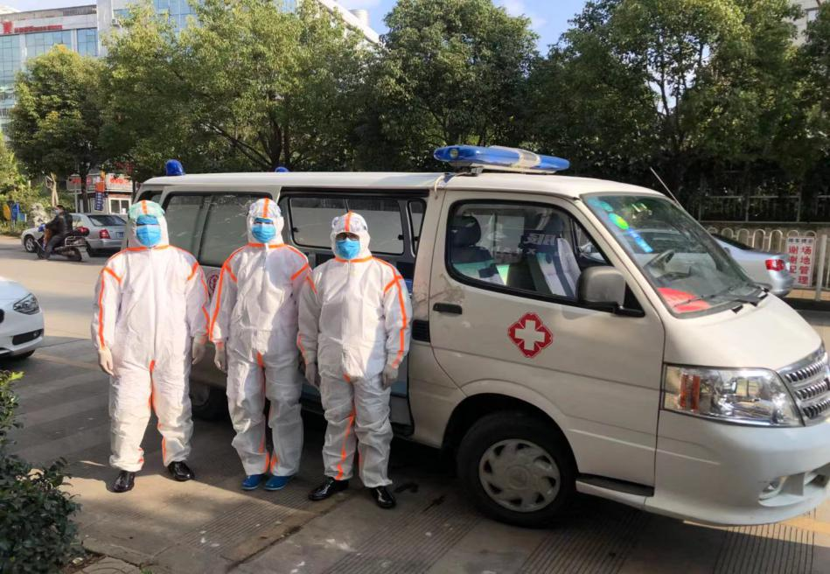自“新冠肺炎”疫情发生以来，每天开展流调、消杀、发热病人处置及转运密接人员等工作应接不暇，每一项工作，王华主任都冲锋在前。马街街道两次密切接触者的转运工作，都由王华主任亲自转运。“我不能把危险留给我们的年轻同志，越少人接触，越多人安全”，处处体现着她的担当。在中心干部职工的极力配合和共同努力下，中心共计派出624人次参加抗击新型冠状病毒肺炎疫情，圆满完成马街西部客运站往返旅客12000余人的体温测定任务，累计完成湖北籍、省外等回昆人员1695人的入户流调体温监测工作。

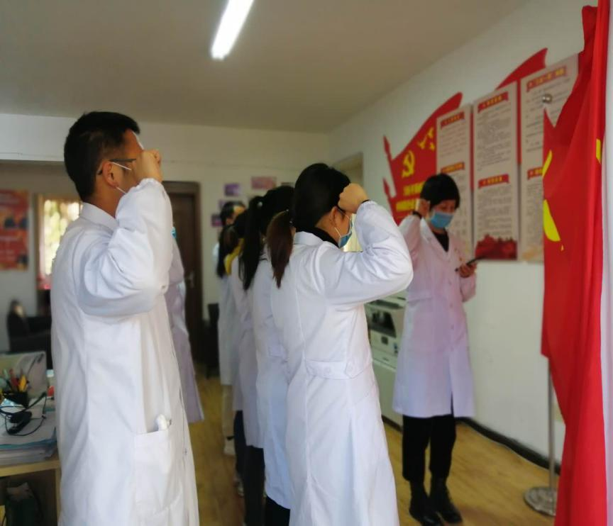说来也算一种巧合，王华主任正是在2003年非典时期向组织提交了入党申请书，17年来，在党的引领下茁壮成长。除夕当日，在她的带领下，中心所有党员自发签署了请战书，结合实际，亮思想、谈体会、定标准，大家形成共识，一致表示，从小事做起，从本职工作做起，接受群众监督，规范约束自己的行为，时时以一名模范党员的标准要求自己，处处发挥模范带头作用，展示共产党员的良好形象，在“新冠肺炎”抗疫的时候冲锋在最前线。

2020年,注定是不平凡的一年，新冠肺炎疫情严峻。只有全员行动、全面部署、科学应对，才能不辱使命，战胜疫情。“作为一名党员干部，作为一名医务工作者，正是考验我们担当、作为的关键时刻”王华说道。

编（校）稿：杨家雄 审稿：张颖